**Proyecto 2 – Editor de vídeo**

**Integrantes**

Andrés Ricardo Porras Escobar

Sebastián Sandoval Dueñas

**Asignatura**

Desarrollo Multimedial

**Profesor**

 Randy Lancheros Molano

19 de mayo de 2023

Para el desarrollo del presente proyecto, decidimos escoger cómo tecnología el framework de Angular para desarrollar una interfaz con una estética agradable a partir de los conocimientos obtenidos a lo largo de la asignatura.

Decidimos que la mejor forma de abordar el reto que se nos presentó fue la de utilizar las herramientas que hemos adquirido en estos meses de aprendizaje. Estamos hablando de la parte de desarrollo web con los patrones de Gestalt, además de los filtros desarrollados en Python con las librerías Opencv, cv2 y demás. Todo ello para apoyarnos en la edición de vídeo y audio, de la forma que explicaremos a continuación:

**Desarrollo:**

Se generó un proyecto con ayuda del angular CLI, en donde básicamente se va a ejecutar el proyecto con la parte estética por medio de los HTML y los estilos en CSS, y por parte de la funcionalidad se ejecutó en Ts. Se tuvieron ciertos inconvenientes en el desarrollo puesto que las librerías eran algo complejas, sin embargo, el resultado del ejercicio fue bastante positivo.

* **Componente principal**  
  El componente "EditorComponent" es un componente Angular que se encarga de cargar un video, aplicar efectos visuales y de audio a dicho video, y exportar el video resultante. A continuación, te explicaré el diseño y el funcionamiento de este componente.

Diseño:

El componente utiliza los siguientes elementos:

1. ViewChild:

- videoElement: Hace referencia al elemento de video en el HTML.

- canvasElement: Hace referencia al elemento de lienzo (canvas) en el HTML.

2. Variables privadas:

- animationFrameId: Almacena el ID del frame de animación para la función de aplicar efecto al video.

- isProcessing: Indica si el componente está procesando un video o no.

Funcionamiento:

1. Método "cargarVideo(event: Event)":

- Este método se ejecuta cuando se selecciona un archivo de video.

- Obtiene el archivo de video seleccionado y carga la URL del archivo en el elemento de video.

- Inicia la reproducción del video.

2. Método "aplicarEfectoVideo(efecto: string)":

- Este método se ejecuta cuando se selecciona un efecto visual para aplicar al video.

- Obtiene el elemento de video y el elemento de lienzo.

- Verifica que el contexto 2D del lienzo esté disponible y que el video esté listo para reproducirse.

- Si el efecto seleccionado es "sobel":

- Convierte la imagen del video a escala de grises y aplica el efecto Sobel utilizando la biblioteca OpenCV.

- Muestra la imagen resultante en el lienzo.

- Si el efecto seleccionado es "blur":

- Aplica el efecto de desenfoque utilizando la biblioteca OpenCV.

- Muestra la imagen resultante en el lienzo.

- Dibuja la imagen resultante en el elemento de lienzo.

- Solicita el próximo fotograma de la animación mediante la función "requestAnimationFrame(applyEffectToFrame)".

3. Método "aplicarEfectoAudio(efecto: string)":

- Este método se ejecuta cuando se selecciona un efecto de audio para aplicar al video.

- Obtiene el elemento de video.

- Si el efecto seleccionado es "Flanger":

- Crea el contexto de audio y los nodos necesarios para aplicar el efecto Flanger.

- Conecta los nodos en la cadena de efectos.

- Inicia el contexto de audio.

- Si el efecto seleccionado es "Wah-wah":

- Crea el contexto de audio y los nodos necesarios para aplicar el efecto Wah-wah.

- Conecta los nodos en la cadena de efectos.

- Inicia el contexto de audio.

- Pausa y reanuda el efecto cuando se pausa o se reanuda el video.

- Si el efecto seleccionado es "Tremolo":

- Crea el contexto de audio y los nodos necesarios para aplicar el efecto Tremolo.

- Conecta los nodos en la cadena de efectos.

- Inicia el contexto de audio.

- Pausa y reanuda el efecto cuando se pausa o se reanuda el video.

- Si el efecto seleccionado es "Delay":

- Crea el contexto de audio y los nodos necesarios para aplicar el efecto

- **Interfaz Gráfica:**

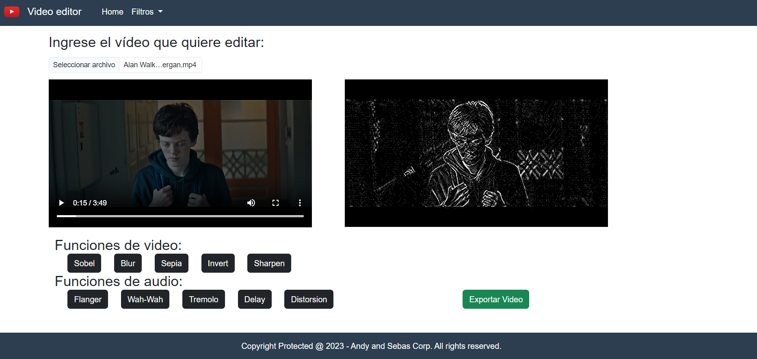

Cómo se puede observar, se desarrolló una interfaz bastante simple en dónde se aplican los conocimientos de programación web, al oprimir cada botón de las funciones de audio y vídeo, se implementan dichos desarrollos. En el recuadro de la izquierda aparece el preview del vídeo original y en la derecha, el resultado después de aplicar el filtro. Una vez finalizado el proceso, lo que se espera es que con el botón verde se pueda exportar el resultado del proceso de filtros que se realizó.